Nuestras aguas nacionales en oferta…
¡hasta agotar existencias!

- Desde agosto, la Conagua ofrece concesiones a aguas nacionales por internet a través de Conagua en Línea “hasta agotar existencias” (hasta topar con los límites de disponibilidad)
- Se otorgan concesiones en orden de solicitud, sin respetar derechos de ejidos y comunidades ni de pueblos indígenas y sin prevenir daños a terceros, en estados de la República que acercan el Día Cero, por sufrir de extremo estrés hídrico
- Estas prácticas representan una violación del mandato de la reforma al 4º artículo constitucional que exige dar prioridad el agua para los que menos agua tienen (acceso equitativo) y garantizar la sustentabilidad
- Las vedas son la única protección frente a las presiones de empresas mineras, de hidrocarburos, cerveceras, refresqueras y especuladoras por obtener concesiones a largo plazo y con fines especulativos
- Especialistas expresan su preocupación por el reciente anuncio de que la Conagua piensa extender a todo el país los decretos emitidos por EPN en junio 2018

El proyecto “Conagua en Línea” y el levantamiento de vedas, recientemente anunciado por la Comisión Nacional del Agua (a través de Eugenio Barrios), representan una violación de los artículos 52 y 55 de la Ley Agraria, pues buscan poner enormes volúmenes de agua a la disposición de terceros, dio a conocer la Coordinadora Nacional Agua para Tod@s, Agua para la Vida.
Julio César Cervantes, de la Central Campesina Cardenista, explicó que el Registro Agrario Nacional señala que gran parte de las aguas disponibles se encuentran en las 23.4 millones de hectáreas que son propiedad de los 7462 núcleos agrarios, formados a través de decretos presidenciales que les dotaron de tierras, aguas y bosques. Estas aguas forman parte de la propiedad social, conformada a través de dotaciones de tierras, aguas y bosques por decreto presidencial. Estos derechos deben ser cuantificados y respetados por la Conagua. De hecho, los poseedores originarios tienen el derecho a ser restituidos a través del artículo 792 del Código Civil Federal, en caso de que la Conagua infrinja su derecho de acceso al agua.
Siete de cada 10 ejidos conservan ecosistemas vitales para garantizar agua de calidad a futuro, y los sistemas ejidales y comunales de riego para la agricultura tradicional son vitales para la soberanía alimentaria.
Claudia Gómez Godoy, del Colectivo de Abogados, litigante del amparo contra los decretos de EPN en Paso la Reina en Oaxaca, explicó que el artículo 2 constitucional, así como los instrumentos internacionales reconocen los derechos de los pueblos indígenas a cuidar y administrar las aguas en sus territorios.
En todo el país, explicó Gómez Godoy, la Conagua ha aplicado las vedas de una manera discriminatoria, otorgando grandes concesiones en zonas vedadas, a la vez que no se ha permitido a los pueblos indígenas registrar sus derechos sobre las fuentes de agua en sus territorios. “Conagua en Línea” y la expansión de los decretos de EPN a todo el país dejan a los pueblos especialmente vulnerables, porque permiten que cualquier empresa obtenga concesiones a sus ríos, manantiales o a las aguas subterráneas de las cuales dependen, sin su conocimiento o consentimiento.
Desde que el expresidente Enrique Peña Nieto hizo la declaración de la “reserva del agua” en Chiapas en 2018, la Conagua ha asignado 127 millones de metros cúbicos anuales de agua al municipio de Chilón para “uso público urbano”, es decir, cualquier uso que el gobierno municipal determine. El punto de extracción registrada es una cascada de una belleza extraordinaria. Esta zona, ubicada en territorio indígena tzeltzal, actualmente está bajo sitio por parte de paramilitares, y tanto el sacerdo del pueblo como el comité del agua han recibido amenazas de muerte.
Otro ejemplo de la vulnerabilidad de los pueblos frente a esta política hídrica son las concesiones obtenidas por la empresa Walmart para construir una presa en territorio totonaca, donde la empresa pretende generar energía eléctrica para cubrir las necesidades de luz de todas sus tiendas en el país.
Gomez Godoy señaló que los funcionarios de la Conagua intentaron de compensar por estas violaciones de los derechos de los pueblos indígenas con un decreto “permitiendo” que personas indígenas o afromexicanas pudieran solicitar una concesión para 100 litros de agua por día. La abogada explicó que los derechos de los pueblos indígenas no se refieren a que sean usuarios del agua y se midan en litros, sino que son como guardianes y administradores de las aguas en sus territorios. Mencionó que se está coordinando con el Instituto Nacional de Pueblos Indígenas para que este derecho esté plenamente reconocido en la próxima Ley General de Aguas.
Miguel Angel Montoya, consultor legislativo que tuvo un papel clave en la redacción de la reforma al artículo 4 constitucional, advirtió que el sistema de concesiones se encuentra en el centro del conflicto sobre la futura Ley General de Aguas.
Explicó que grandes intereses, representados en el Consejo Coordinador Empresarial y CESPEDES, generaron una propuesta de ley que profundizaría y perpetuaría los mercados del agua (bajo el nombre “Centros de Transferencia”). Quien elaboró esta propuesta fue Gerente de Marco Legal para David Korenfeld (en la elaboración de la Ley Korenfeld) y hoy coordina la elaboración de la iniciativa de Ley General de Aguas de la Comisión Nacional de Aguas.
Elena Burns, de Agua para Tod@s, explicó que la Ley de Aguas Nacionales tuvo el objetivo de poner las aguas nacionales bajo el control de “mercados del agua” como precondición para la firma del TLCAN. Entre 1992 y 2018, se otorgaron 536 mil concesiones a aguas superficiales y subterráneas, en violación de vedas, disponibilidades, derechos humanos, derechos de núcleos agrarios, derechos de pueblos indígenas y de terceros, y sin ningún sistema efectivo de control sobre la contaminación. Por lo tanto, hoy en día, el agua en México es de quien tuvo los contactos más cercanos con la Conagua y de quien tiene el pozo más profundo y la bomba más potente.
La reforma Constitucional de 2012 exigió una nueva Ley General de Aguas en 360 días, la cual tendría que cambiar la lógica del manejo del agua: en vez del otorgamiento arbitrario por la Conagua de enormes concesiones seguido por dinámicas de compra y venta, ahora se tendría que garantizar su aprovechamiento y distribución sustentable y equitativa, bajo un esquema de participación ciudadana y gubernamental.
Sin embargo, existe un fuerte bloque de intereses que buscan eliminar las vedas y acelerar el concesionamiento de todas las aguas nacionales—con el fin de garantizar el control privado sobre el agua antes de que entre en vigor una ley centrada en los derechos humanos y de los pueblos.
Burns advirtió que los siguientes estados están especialmente vulnerables, dado que la Conagua está libremente ofreciendo concesiones a sus aguas en línea, a pesar de estar acercando el “Día Cero”, según el reciente informe del World Resources Institute: Baja California Sur; Guanajuato; Ciudad de México; Aguascalientes; Estado de México; Querétaro; Hidalgo; Chihuahua; Zacatecas; Sonora; Sinaloa; Nuevo León; Morelos; Jalisco y Tamaulipas.
Sin embargo, existe un fuerte bloque de intereses que buscan eliminar las vedas y acelerar el concesionamiento de todas las aguas nacionales—con el fin de garantizar el control privado sobre el agua antes de que entre en vigor una ley centrada en los derechos humanos y de los pueblos.
Los expositores hicieron un llamado al gobierno a detener el otorgamiento de concesiones en tanto no se acate el mandato de aprobar una Ley General de Aguas que acate el artículo 4° constitucional.
La Iniciativa Ciudadana de Ley General de Aguas a ser presentada próximamente, con el 150% de las firmas requeridas, plantea un esquema que permitiría poner fin a la mercantilización, el acaparamiento, la especulación, la sobreexplotación y la contaminación impune de las aguas nacionales.
Para más información: Cecilia Navarro 555-454-0678
ANEXO I: Estados con grave estrés hídrico en donde la Conagua ofrece concesiones a aguas nacionales en línea:
El estudio publicado este 6 de agosto por el World Resources Institute informa que los siguientes estados, cuyas aguas se encuentran disponibles a ser concesionadas en línea, enfrentran niveles de estrés hídrico que son:
Extremadamente alto: Baja California Sur 5; Guanajuato 4.94; Ciudad de México 4.9; Aguascalientes 4.81; Estado de México 4.76; Querétaro 4.71; Hidalgo 4.63; Chihuahua 4.63; Zacatecas 4.63; Sonora 4.6; Sinaloa 4.47; Nuevo León 4.44; Morelos 4.33; Jalisco 4.22; Tamaulipas 4.11;
Alto: Colima 3.74; Tlaxcala 3.36; Baja California 3.28; Michoacán 3.28; San Luis Potosí 3.23; Coahuila 3.15; Puebla 3.05; Durango 3.02
Medio a alto: Nayarit 2.93; Yucatán 2.49.

ANEXO II: Volúmenes de aguas subterráneas y superficiales concesionadas en violación de vedas y límites de disponibilidad
6.3 mil millones m3/año aguas subterráneas concesionadas en exceso a disponibilidad:
8.8 mil millones m3/año aguas superficiales concesionadas en exceso a disponibilidad:
21.3 mil millones m3/año aguas subterráneas concesionadas en violación de vedas
91.6 mil millones m3/año aguas superficiales concesionadas en violación de vedas.

Anexo II: Acuíferos vedados y reglamentados 2017
Atlas del Agua de México. Conagua, 2018.. p. 104
https://agua.org.mx/wp-content/uploads/2019/04/AAM_2018.pdf
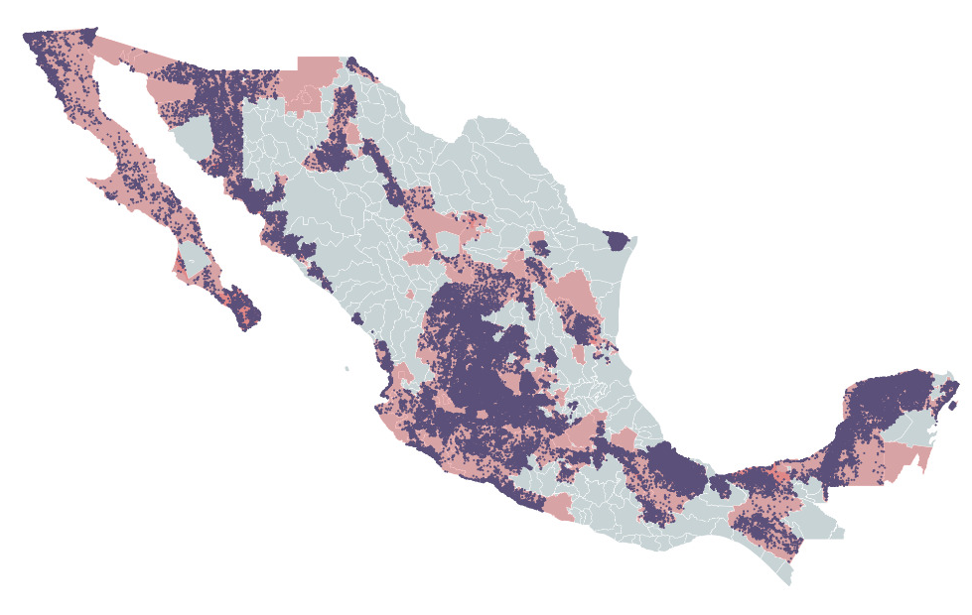
Elaboración por Wilfrido Gómez con base en mapa acuíferos vedados, Atlas del Agua de México 2018, datos REPDA 2/21/2019
Concesiones otorgadas en acuíferos vedados
Anexo III: Cuencas vedadas 2017 (después de levantamiento de vedas en cuencas San Pedro Mezquital 2014, antes de levantamiento de vedas EPN junio 2018)
Atlas del Agua de México 2018. p 106.
https://agua.org.mx/wp-content/uploads/2019/04/AAM_2018.pdf

58,748 concesiones de aguas superficiales otorgadas en cuencas vedadas:
19.6 mil millones m3/año
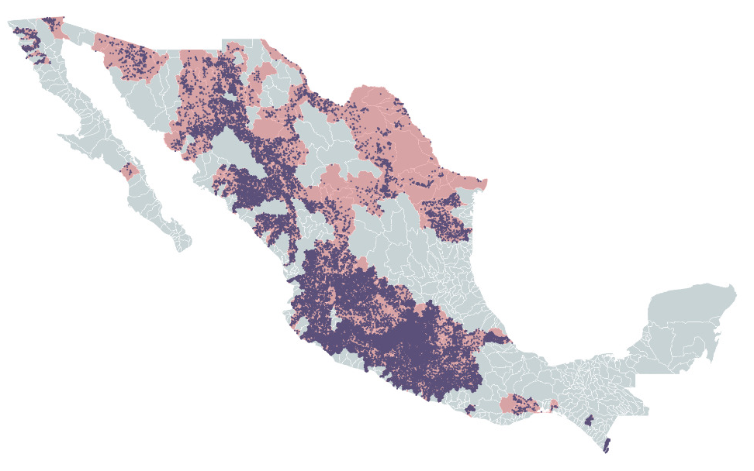
Elaboración por Wilfrido Gómez, con base en Mapa cuencas vedadas Atlas del Agua de México 2018; datos REPDA hasta 21/2/2019.

ANEXO IV: Etapas recientes en la historia del manejo del agua en México
Periodo | Manejo de aguas nacionales | # concesiones otorgadas | ¿Compra-venta concesiones? | Protección de las aguas
1917-1992 | Dotaciones a ejidos y comunidades. Manejo centralizado vía presas, distritos de riego, apoyo federal para infraestructura local. | 2,000  Cada concesión requería de una consulta pública. | No | Vedas por decreto presidencial.
1992-presente: Ley Aguas Nacionales | Otorgamiento de concesiones en orden de solicitud. Los “bancos del agua” presionan a ejidatarios a ceder volúmenes a los grandes usuarios. | 538,000 | Sí.  En zonas de estrés hídrico, se venden volúmenes en millones de pesos. | Violación sistemática de vedas, de límites de disponibilidad, de derechos de pueblos, de núcleos agrarios y de terceros. Para dar mayor seguridad jurídica a inversionistas, en 2014 se propone reemplazar vedas con “reservas” (ajustes al volumen concesionable, para dedicar agua a usos urbanos, generación eléctrica y “ambiente”)
2012: Reforma al 4º Constitucional exigiendo Ley General de Aguas que siente la base para acceso equitativo y sustentable a través de participación gobernamental y ciudadana
2020: Ley General de Aguas, iniciativa empresarial (CCE/CESPEDES) | Concesiones a largo plazo, otorgados por la Conagua según sus propios criterios (prelación solo se aplica para cambio de uso) | Hasta agotar existencias | Sí | “Reservas” reemplazarían vedas, permitiendo que la Conagua siguiera aumentando “disponibilidad” a petición de grandes usuarios.
2020: Ley General de Aguas, Iniciativa Ciudadana | Planes para lograr acceso equitativo y sustentable, consensados por Consejos de amplia participación ciudadana-gobernamental | Reconocimiento de derechos humanos, de pueblos y de núcleos agrarios fuera del sistema de concesiones | No | Concesiones a corto plazo, fuertemente condicionadas; él que no cumple, pierde acceso al agua.

El Convenio 169 de la OIT y la Observación 15 del Pacto Internacional de Derechos Económicos, Sociales y Culturales
Eugenio Barrios de la Conagua dice que esta concesión es un “error de dos dígitos”, pero a cuatro meses, todavía no se ha corregido en el Registro Público, el cual tiene validez jurídica.
https://wrimexico.org/news/bolet%C3%ADn-de-prensa-actualizan-aqueduct-e-identifican-los-principales-pa%C3%ADses-con-estr%C3%A9s-h%C3%ADdrico
Cálculos propios con base en REPDA 28/2/2019; mapa de vedas del Atlas del Agua de México 2018, Conagua.

